МИНОБРНАУКИ РОССИИ
САНКТ-ПЕТЕРБУРГСКИЙ ГОСУДАРСТВЕННЫЙ ЭЛЕКТРОТЕХНИЧЕСКИЙ УНИВЕРСИТЕТ “ЛЭТИ” ИМ. В. И. УЛЬЯНОВА (ЛЕНИНА) (СПБГЭТУ «ЛЭТИ»)
Кафедра теоретических основ электротехники

Отчет
по лабораторной работе №6
по дисциплине “МОЭ”
Тема: “ИССЛЕДОВАНИЕ УСТАНОВИВШЕГОСЯ СИНУСОИДАЛЬНОГО РЕЖИМА В ПРОСТЫХ ЦЕПЯХ.»”

Студент гр.8382 | ______________________ | Мирончик П.Д.
Преподаватель | ______________________ | Зубарев А.В.

Санкт-Петербург
2020

Цель работы
Практическое ознакомление с синусоидальными режимами в простых RL-, RC- и RLC-цепях.

Основные теоретические положения
При анализе электрических цепей в установившемся синусоидальном режиме важно твердо усвоить амплитудные и фазовые соотношения между токами и напряжениями элементов цепи. Необходимо помнить, что ток в резистивном элементе совпадает по фазе с напряжением, ток в индуктивности отстает, а в емкости опережает напряжение на четверть периода.
Следует учитывать, что комплексное сопротивление индуктивности и емкости есть функция частоты:
$Z_{L}=jωL=ωLe^{j{90}^{°}};Z_{C}=\frac{1}{jωC}=\frac{1}{ωC}e^{-j{90}^{°}}$
Функцией частоты являются, следовательно, и комплексные сопротивления RL-, RC- и RLC-цепей (изображенные на рис. 1 соответственно). Так, для RLC-цепи, изображенной на рис. 1, в, комплексное сопротивление равно:
$$Z=\frac{\dot{U_{0}}}{\dot{I}}=R+Z_{L}+Z_{C}=R+j\left(ωL-\frac{1}{ωC}\right)$$
Реактивная составляющая этого сопротивления равна разности модулей индуктивного и емкостного сопротивлений и поэтому может принимать различные знаки: если она положительна, реакция цепи имеет индуктивный характер, если отрицательна – емкостный, если обращается в нуль (т. е.$ωL=\frac{1}{ωC}$), цепь будет находиться в состоянии резонанса.

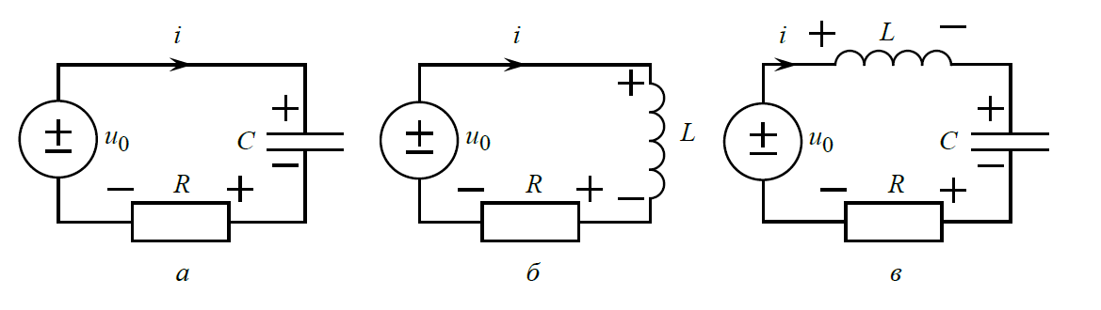
Рис. 1
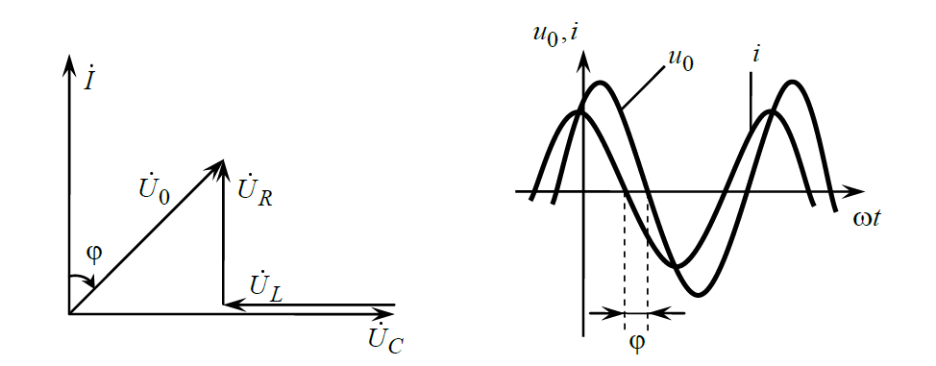
Рис. 2
Как модуль и аргумент комплексного сопротивления
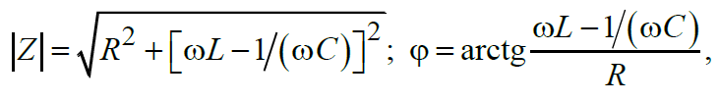
так и определяемые ими по закону Ома действующее значение и начальная фаза тока
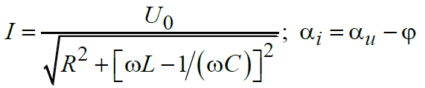
существенно зависят от соотношения значений индуктивного и емкостного сопротивлений.
Токи и напряжения цепи в установившемся синусоидальном режиме наглядно представляют с помощью ВД. Такая диаграмма для RLC-цепи приведена на рис. 2, а, где рассматривается случай $φ=-{45}^{°}$, т. е. ток $\dot{I}$ опережает напряжение $U_{0}$ на 45°, что соответствует емкостной реакции и временной диаграмме, представленной на рис. 2, б.

Экспериментальные исследования
1. Исследование установившегося синусоидального режима в RC- цепях
Соберем схему, показанную на рис. 3. $R_{01}=50 Ом, U_{0}=2B$.
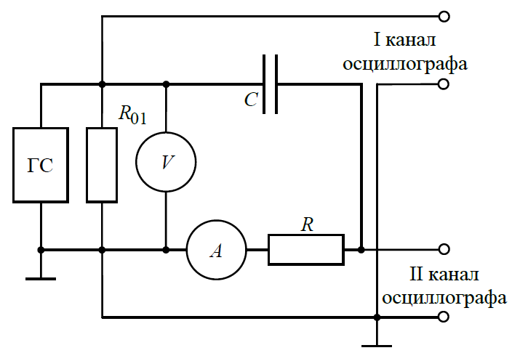
Рис. 3
Табл. 1
Устанавливают |  | Измеряют |  |  |  | Вычисляют
f, кГц | $$U_{0}, В$$ | I, мА | $$U_{R}, В$$ | $$U_{C}, В$$ | $$φ_{осц}$$ | R, Ом | C, мкФ | $$φ_{вд}$$
7.5 | 2 | 3.634 | 1.018 | 1.721 | -58.92 | 0,28 | 0.044 | -59,39
15 | 2 | 5.446 | 1.525 | 1.289 | -39.89 | 0,28 | 0.044 | -40,21

Формулы расчетов для колонок вычислений таблицы 1:
$$R=\frac{U_{R}}{I}$$
$$C=\frac{I}{2π*f*U_{c}}$$
$$φ_{вд}=-arctg(\frac{U_{C}}{U_{R}})$$
Векторная диаграмма для RC-цепи представлена на рис. 4 а,б, где а – для 7.5кГц, б – для 15 кГц.
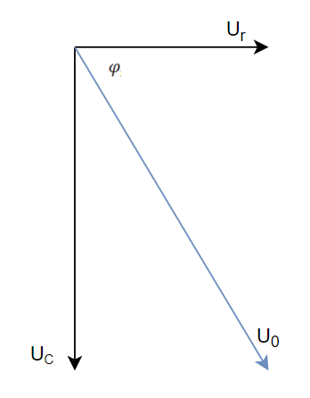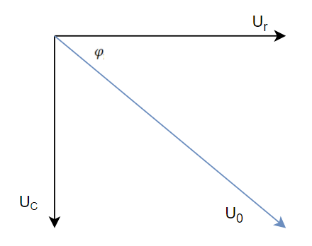
Рис. 4, а, б
Вывод: полученные по осциллограмме $φ_{осц}$ и по ВД $φ_{вд}$ примерно совпадают. Незначительную погрешность можно списать на неточность измерения
2. Исследование установившегося синусоидального режима в RL-цепях
Соберем схему, показанную на рис. 5. $R_{01}=50 Ом, U_{0}=2B$
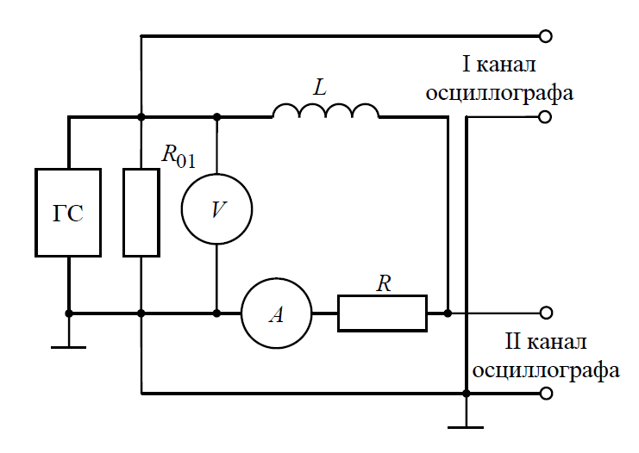
Рис. 5
Полученные данные занесены в табл. 2:
Табл. 2
Устанавливают |  | Измеряют |  |  |  | Вычисляют
f, кГц | $$U_{0}, В$$ | I, мА | $$U_{R}, В$$ | $$U_{L}, В$$ | $$φ_{осц}$$ | R, Ом | L, мГн | $$φ_{вд}$$
7.5 | 2 | 4.609 | 1.291 | 1.525 | 49,36 | 0,28 | 7.02 | 49,75
3.75 | 2 | 6.137 | 1.718 | 1.015 | 30.57 | 0,28 | 1.75 | 30,57

Формулы для колонок с вычислениями в табл.2:
$$R=\frac{U_{R}}{I}$$
$$L=\frac{U_{L}}{2π*f*I}$$
$$φ_{вд}=-arctg(\frac{U_{L}}{U_{R}})$$
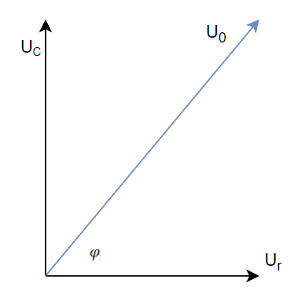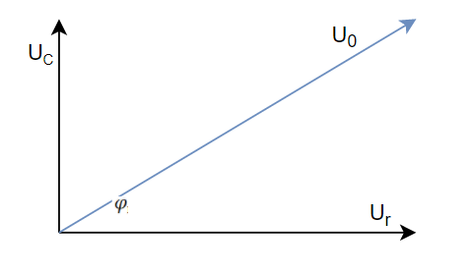
Рис. 6
Вывод: полученные по осциллограмме $φ_{осц}$ и по ВД $φ_{вд}$ примерно совпадают. Незначительную погрешность можно списать на неточность измерения.
Вопрос 1: Почему $U_{0}≠U_{R}+U_{C}$?
Потому что $U_{C}$ отстает по фазе на $\frac{π}{2}$ от I, а $U_{R}$ синфазно с током. Напряжения складываются как вектора, а их модули, соответственно, по теореме Пифагора.
Вопрос 2. Почему с ростом частоты значения I и $U_{R}$увеличились, а $U_{C}$ и $|φ|$ уменьшились? Изменились ли R и C?
Ответ: потому что $Z_{C}$ обратно пропорционально частоте, поэтому при увелечении частоты уменьшается $Z_{C}$, что ведёт к уменьшению $U_{C}$ и увелечению $U_{R}$, ток I увеличивается и уменьшается угол $|φ|$ опережения напряжения. R и C не изменились, т.к. они константны.
Вопрос 3: Почему $U_{0}≠U_{R}+U_{L}$?
Потому что $U_{L}$ обгоняет I по фазе на $\frac{π}{2}$, а $U_{R}$ синфазно с током. Напряжения складываются как вектора, а их модули, соответственно, по теореме Пифагора.
Вопрос 4: Почему с уменьшением частоты значения I и $U_{R}$ увеличились, а $U_{L}$ и $|φ|$ уменьшились? Изменились ли R и L?
Потому что $Z_{L}$ прямо пропорционально частоте, поэтому при уменьшении частоты уменьшается $Z_{L}$, что ведёт к уменьшению $U_{L}$ и увелечению $U_{R}$, ток I увеличивается и уменьшается угол $|φ|$ отставания от напряжения. R и L – константы.
3. Исследование установившегося синусоидального режима в RLC- цепях.
Соберем схему, показанную на рис. 7. U0 = 2B. Определим точку резонанса f = 10 кГц.
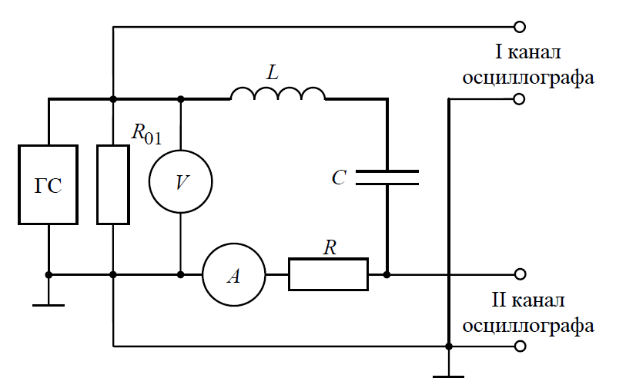
Рис. 7
Полученные данные записаны в табл. 3:
Устанавливают |  | Измеряют |  |  |  |  | Вычисляют
f, кГц | $$U_{0},В$$ | I, мА | $$U_{R}, В$$ | $U_{C}$,В | $U_{L}$,В | $$φ_{осц}$$ | $$φ_{вд}$$
14 | 2 | 7.12 | 1.99 | 4.37 | 4.4 | 0 | 0,86
28 | 2 | 2.06 | 0.59 | 0.66 | 2.55 | 70.51 | 72,66
7 | 2 | 2.08 | 0.58 | 2.56 | 0.64 | -71.81 | −73,19

Формулы для столбца вычислений:
$$φ_{вд}=arctg(\frac{U_{L}-U_{C}}{U_{R}})$$

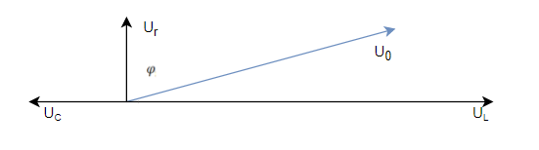
Рис. 8, векторная диаграмма при f=7кГц

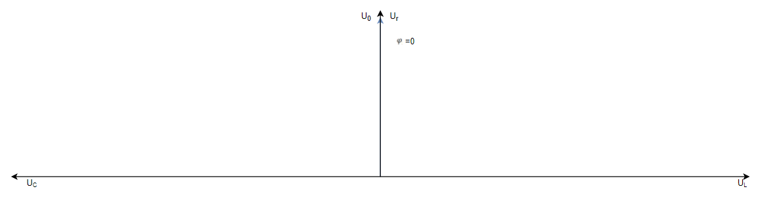
Рис. 9, векторная диаграмма при f=14кГц

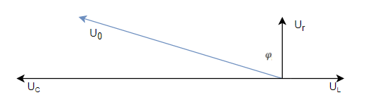
Рис. 10, векторная диаграмма при f=28кГц

Вывод: полученные по осциллограмме $φ_{осц}$ и по ВД $φ_{вд}$ примерно совпадают. Незначительную погрешность можно списать на неточность измерения.
Вопрос 5: Почему $U_{0}≠U_{R}+U_{L}+U_{C}?$
$U_{0}≠U_{R}+U_{L}+U_{C}$ из-за того, что $U_{C}$ отстает по фазе на $π/2$ от I, $U_{L}$ опережает I на $π/2$, а $U_{R}$ синфазно с током. Напряжения складываются как вектора, а их модули, соответственно, по теореме Пифагора, $U_{L}$ предварительно вычитается из UC.
Вопрос 6: Почему с ростом частоты значения I, $U_{C}$, $U_{L}$, $U_{R}$ и $R_{С}$ уменьшились, а $R_{L}$ и $|φ|$ увеличились?
При увеличении частоты емкостное сопротивление уменьшилось, а индуктивное — увеличилось (при уменьшении частоты наоборот). Общее сопротивление $z=\sqrt{R_{2}+{\left(ωL-\frac{1}{ωC}\right)}^{2}}$ в любом случае возросло, потому что раньше частота была резонансной и разность индуктивного и емкостного сопротивлений была равна 0, по этой же причине возрос $|φ|$ — появилась реактивная составляющая сопротивления, а, следовательно, и напряжения. Значит, уменьшился ток и, соответственно, напряжение на R, L и C.

Вывод
В ходе выполнения работы проведено практическое ознакомление с синусоидальными режимами в простых RL-, RC- и RLC- цепях. Рассмотрено явление резонанса и поведение цепи в этом режиме. В ходе работы получены результаты, которые почти совпадают с теорией.

